
النمو المهني والتدريب
صور ثقافية
المملكة العربية السعودية وزارة التعليم الإدارة العامة للتعليم بمنطقة الطائف ثانوية سارة الشيخ

_______________________________________________________________________________________

ماذا لو اتيحت لك فرصة العمل في لجنة لتطوير مدينة الطائف ماهي مقترحاتك
..........................................................................................................
...........................................................................................................
............................................................................................................
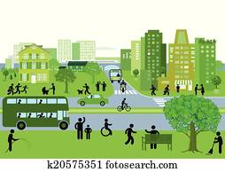
ما أكثر ما يعجبك في مدينة الطائف
..........................................................................................................
...........................................................................................................
............................................................................................................
_______________________________________________________________________________________

ماهي أبرز معالم الطائف التاريخية والسياحية ؟
...............................................................................................................................................................................................................................................................................................................................................................................................................................................................................................................................................................................................................................................................................................................................................................................................................................................................................................................................................................................................................................................................................................................................................................................................................................................................................................................................................................................................................................................................
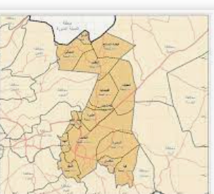
تتكون الطائف من عدد من المحافظات المطلوب كتابة أكبر عدد من المناطق الإدارية للحصول على نجمة السؤال عند التقييم

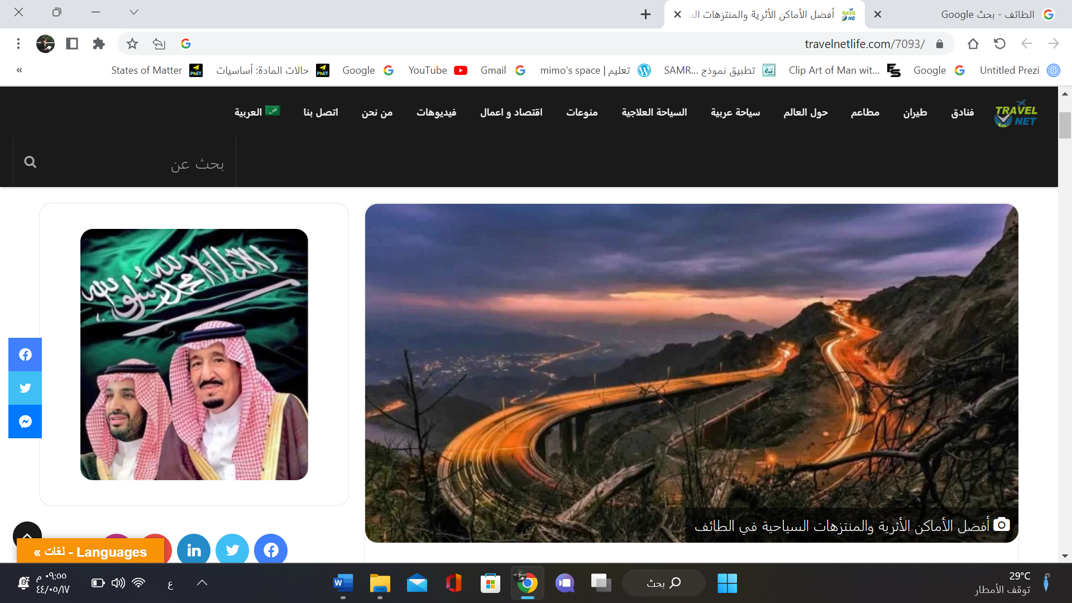
ـــــــــــــــــــــــــــــــــــــــــــــــــــــــــــــــــــــــــــــــــــــــــــــــــــــــــــــــــــــــــــــــــــــــــــــــــــــــــــــــــــــــــــــــــــــــــــــــــــــــــــــــــــــــــــــــــــــــــــــ
يطلق على الطائف أيضاً أسماء عديدة أكتبي أبرز تلك الأسماء
...............................................................................................
...............................................................................................
................................................................................................
._______________________________________________________________________________________
اسم المعلمة ............................. توقعيها ...................... الحصة ............. التاريخ ............. الصف .........................
ملاحظات المعلمة على الصف ...........................................................................................................................................
طالبات فاعلات ........................................................................................................................................................

